ESCUELA NORMAL DE EDUCACIÓN PREESCOLAR

*Licenciatura en Educación Preescolar*

*Ciclo escolar 2020-2021*



Filosofía de la educación

Docente: Joel Rodríguez Pinal

EL CONCEPTO DE EDUCACIÓN

**Unidad de aprendizaje II**. El sentido y los fines de la educación

COMPETENCIAS:

* Orienta su actuación profesional con sentido ético-valoral y asume los diversos principios y reglas que aseguran una mejor convivencia institucional y social, en beneficio de los alumnos y de la comunidad escolar
* Usa los resultados de la investigación para profundizar en el conocimiento y en los procesos de aprendizaje de sus alumnos

Ximena Nataly Guardiola Álvarez #8

Cuarto semestre Sección “D”

Saltillo, Coahuila de Zaragoza

Abril 2021

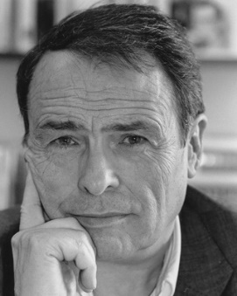**Pierre Bourdieu**

Pierre-Félix Bourdieu nació en Denguin, Francia, el 1 de agosto de 1930. De su infancia no se conoce mucho, pero sí que en su juventud estudió filosofía en París, concretamente en la Escuela Normal Superior y en la Sorbona. En la universidad parisina leyó su tesis “Estructuras temporales de la vida afectiva”

Desde 1955 ejerció como profesor en por aquel entonces Imperio Francés. Primero fue profesor en el Instituto de Moulins y más tarde en Argelia entre los años 1958 y 1960. Posteriormente ejercería esta profesión en París y Lille.

Fue un sociólogo muy reconocido e influyente en el siglo XX

La función reproductiva de la educación en Bourdieu.

La teoría de la reproducción se refiere al papel de la educación como reproductora de la cultura, la estructura social y la económica a través de estrategias de clase.

Existen tres estrategias de clase diferentes en relación con la educación:

1. La nueva clase media invierte en cultura para mejorar su status social
2. La elite cultural intenta conservar su posición de privilegio y no perder status
3. La clase dominante en la esfera económica trata de reconvertir parte de su capital en cultural, consiguiendo títulos académicos prestigiosos que le ayuden a mantener su posición y le den status

Cada clase tiene una función social diferente de la educación:

La nueva clase media y la elite cultural intentaban una orientación profesional de los estudios de los tradicionales conocimientos humanísticos, mientas que la clase dominante intenta vincular los estudios universitarios al mundo de los negocios, oponiéndose al igualitarismo

La escuela es considerada incapaz de producir cualquier cambio social. La educación se limita a imponer las pautas de autoridad y reproduce el orden social propio de las clases, actuando, además como mecanismo de legitimación de las jerarquías sociales a través de las titulaciones

**Paulo Freire**

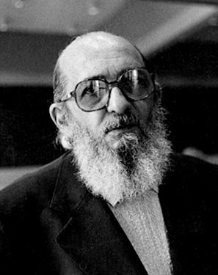Nació el 19 de septiembre 1921 en la capital provincial de Recife, en el noreste de Brasil, y creció en una familia pequeña burguesa. Durante la Gran Depresión de 1929 conoció la pobreza y el hambre.

Quería dedicar su vida a la lucha contra el hambre, más tarde emprenderá la lucha contra la opresión. Freire obtuvo un título universitario en la Facultad de Derecho de la Universidad de Pernambuco, pero decidió que una carrera relevante porque él *"descubrió que la ley, que había estudiado, el derecho de propiedad a los que no tienen era”* Más bien, su trabajo y su interés ahora se trasladaron a las áreas de educación de adultos, lingüística y educación.

Formó parte de un amplio movimiento de liberación, un movimiento popular que criticaba radicalmente el sistema económico existente: solo a través de la liberación del capitalismo, de un sistema que glorifica el beneficio y el egoísmo, es posible otro mundo. En iniciativas básicas, en la iglesia, en sindicatos y partidos, estas ideas cayeron en terreno fértil.

La educación liberadora

Debe comenzar por la superación de la contradicción educador-educando, sujetos qué intercomunicados, juntos aprenden, juntos buscan y construyen el conocimiento en la medida en que sientan que tienen un compromiso para hacerlo, la libertad y la capacidad de crítica.

Es un proceso de concientización de la condición social del individuo, que la adquiere mediante el análisis crítico y reflexivo del mundo que la rodea.

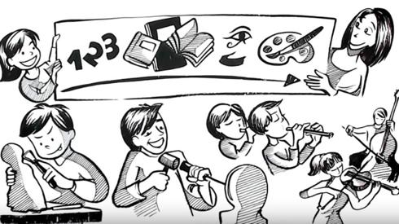Entonces, el educador debe de tener imaginación, aprovechar situaciones, usar e intentar técnicas, crear y utilizar medios que propicien la actividad y el diálogo con los estudiantes, mucho más cuando el proceso de enseñanza aprendizaje se produce en condiciones no favorables